Literatinder erklärt!
Du kennst sicher die Dating-App Tinder? Du hast vor dir verschiedene Profile, potenzielle Matches, mit denen du dich näher beschäftigen und Aufgaben lösen sollst. Swipst du nach rechts oder links? Zum Schluss sollst du selbst ein literarisches Tinder-Profil erstellen.
Gregor, 30    <strong>„Bin ich Mensch oder Ungeziefer?“</strong>  <strong>Das mag ich besonders:</strong> Stille, dunkle Ecken, die Nacht.  Über mich: Einmal aufgewacht und plötzlich nicht mehr ich selbst. Mein Körper hat sich verändert, aber tief im Inneren bin ich noch derselbe. Suchst du jemanden, der wirklich versteht, was es heißt, sich fremd zu fühlen? Dann lass uns reden. | Janet, 28    <strong>„Identität ist ein Spektrum, kein Punkt.“</strong>  <strong>Das mag ich besonders:</strong> Wissenschaft, Diplomatie, neue Welten entdecken.  Über mich: Auf meinem Heimatplaneten gibt es keine festen Geschlechter. Ich passe mich an, je nachdem, wer ich bin und was ich fühle. Suchst du nach jemandem, der jenseits von binären Geschlechterrollen lebt? Dann lass uns gemeinsam neue Horizonte erkunden. | Rainer, 35    <strong>„Wer bin ich wirklich, wenn nicht meine Worte?“</strong>  <strong>Das mag ich besonders:</strong> Gedichte, Einsamkeit, tiefe Gespräche.  Über mich: Ich bin ein Suchender, ein Fragender. Meine Identität finde ich in meinen Gedichten, aber auch in den stillen Momenten dazwischen. Wenn du jemanden suchst, der sich ständig neu erfindet, dann lass uns zusammen dichten.
Kumalo, 45  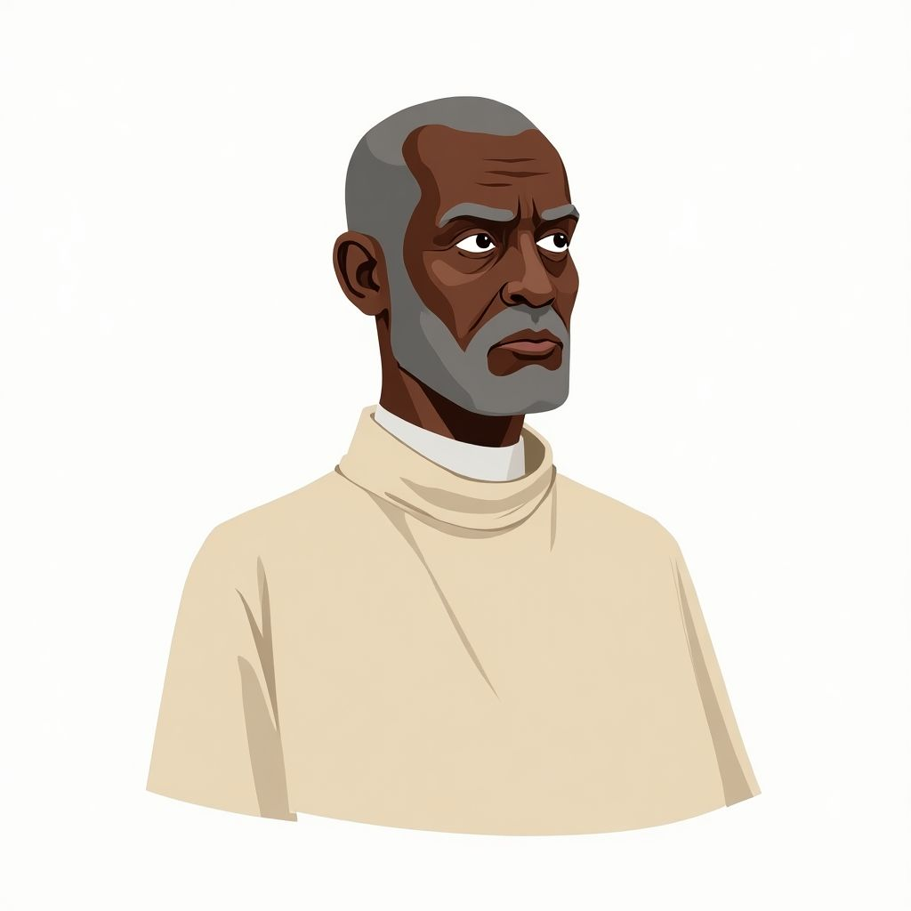  <strong>„In der Suche nach meinem Sohn fand ich mich selbst.“</strong>  <strong>Das mag ich besonders:</strong> Gerechtigkeit, Frieden, Familie.  Über mich: Mein Weg war voller Schmerz und Verlust, aber auch voller Hoffnung. In meiner Suche nach meinem verlorenen Sohn habe ich mich selbst neu entdeckt. Wenn du jemanden suchst, der tiefes Mitgefühl und Weisheit besitzt, dann lass uns unsere Geschichten teilen. | Nora, 32    <strong>„Ich bin mehr als nur eine Puppe.“</strong>  <strong>Das mag ich besonders:</strong> Freiheit, Selbstbestimmung, Theater.  Über mich: Ich habe mein altes Leben hinter mir gelassen, um herauszufinden, wer ich wirklich bin. Selbstbestimmung und Freiheit sind mir am wichtigsten. Wenn du jemanden suchst, der den Mut hat, gegen alle Erwartungen zu kämpfen, dann lass uns unsere Träume teilen. | Haruki, 40    <strong>„In der Stille finde ich mich selbst.“</strong>  <strong>Das mag ich besonders:</strong> Jazz, Marathonlaufen, surrealistische Träume.  Über mich: Meine Geschichten sind voll von verlorenen Seelen und versteckten Realitäten. Ich laufe durch die Straßen von Tokyo und finde in der Stille meine Antworten. Wenn du jemanden suchst, der die Grenzen zwischen Traum und Wirklichkeit überschreitet, dann lauf mit mir.

Rate the Match!
Skala von 1 bis 5
begründetes Ranking
Bewerte die Swiping-Auswahl auf einer (1: uninteressant/überhaupt nicht passend, 5: sehr interessant/perfektes Match). Kategorien könnten z. B. sein: interessanter Lebenslauf, Persönlichkeit oder Relevanz des Werks für heute. Du kannst auch vor dem Rating zu den Autor:innen bzw. literarischen Figuren recherchieren, um ein gut für dich zu erstellen. Vergleicht eure Ergebnisse in der Klasse.

Bewerte die Profile auf einer Skala von 1 bis 5 anhand a) Persönlichkeit & Lebenslauf und b) Relevanz der Werke/des Werks heute. Begründe deine Entscheidungen.
___________________________________________________________________
___________________________________________________________________
___________________________________________________________________

Super-Swipe
Wer erhält deinen Super-Swipe? Wen findest du am interessantesten? Wer spricht Dich an? Wer nicht? Wähle eine Person aus und begründe deine Auswahl.

Wähle eine Person für deinen Super-Swipe aus und begründe.

___________________________________________________________________

___________________________________________________________________

___________________________________________________________________

___________________________________________________________________

Der erste Chat
Du hast dich für deinen Super-Swipe entschieden. Stelle dir den ersten Chat zwischen euch vor. Welche Fragen möchtest du ihm/ihr stellen? Wie würde diese Person antworten? Was würde die Person zu heutigen Konflikten, Diskussionen oder Themen unserer Welt sagen?

Für diese Aufgabe kannst du auch ChatGPT nutzen und einen Chatbot für deine Person gestalten.

Der erste Chat
Schreibe hier, wie der erste Chat zwischen dir und deinem Super-Swipe verlaufen könnte.

___________________________________________________________________

___________________________________________________________________

___________________________________________________________________

___________________________________________________________________

Das perfekte Match - Wer passt zu wem?
Du hast dich für eine Person entschieden. Bei euch hat es allerdings nicht so richtig gefunkt. Hilf ihr, das passende Match unter den anderen Profilen zu finden. Welche Gemeinsamkeiten und Unterschiede haben diese Personen? Wer könnte am besten zusammenpassen? Wer könnte sich gut mit deinem Super-Swipe verstehen? Begründe.

Welche Gemeinsamkeiten und Unterschiede haben diese Autoren/Autorinnen bzw. literarische Figuren? Wer könnte ein perfect Match sein? Begründe deine Entscheidung.
___________________________________________________________________
___________________________________________________________________
___________________________________________________________________

Das erste Date - Wie geht es weiter? (Partner-/Gruppenarbeit)
Ein zufällig gewähltes Match trifft sich. Ihr lest den Anfang. Wie geht es weiter? Entscheidet, wer von euch die eine bzw. die andere Person ist. Versetzt euch in die Figuren hinein. Überlegt und notiert, wie dieses erste Date verläuft: Welche Fragen werden gestellt? Wie wird geantwortet?
Haruki Murakami
Nora Helmer
und saßen in einem kleinen Café in Tokio. Sie hatten sich über eine Dating-App kennengelernt und beschlossen, sich persönlich zu treffen. Das Café war gemütlich und das Aroma von frisch gebrühtem Kaffee erfüllte den Raum.

Haruki Murakami
: "Also, Nora, was hat dich dazu gebracht, dein altes Leben hinter dir zu lassen?"

Nora Helmer
: "Ich musste einfach rausfinden, wer ich wirklich bin. Ich war es leid, in einer Rolle festzustecken, die jemand anderes für mich geschrieben hat. Weißt du, was ich meine?"

Haruki Murakami
: "Ja, das kann ich gut nachvollziehen. In meinen Büchern geht es oft um Menschen, die auf der Suche nach sich selbst sind. Hast du das Gefühl, dass du dich gefunden hast?"

Nora Helmer
: "Ich glaube, ich bin auf dem richtigen Weg. Aber es ist noch ein langer Weg. Was hat dich dazu gebracht, Schriftsteller zu werden?"

Haruki Murakami
: "Es war ein Moment der Erleuchtung bei einem Baseballspiel. Plötzlich wusste ich, dass ich schreiben musste. Es ist, als ob meine Geschichten schon immer in mir waren und nur darauf gewartet haben, herauszukommen. Glaubst du, du wirst jemals zu deiner Familie zurückkehren?"

Nora Helmer
: "Das weiß ich nicht. Vielleicht, wenn ich das Gefühl habe, dass ich stark genug bin, um wirklich ich selbst zu sein. Denkst du, dass man wirklich jemals komplett mit sich selbst im Reinen sein kann?

Wie geht der Dialog weiter? Überlegt zu zweit.

___________________________________________________________________

___________________________________________________________________

___________________________________________________________________

___________________________________________________________________

Und jetzt DU!
Gestalte selbst ein Dating-Profil für eine/n Autor/in oder literarische Figur deiner Wahl. Nenne den Vornamen, das Alter, einen "Slogan" oder ein Zitat sowie Hobbys oder eine kurze Beschreibung "Über mich". Was macht ihn/sie besonders? Stellt eure Profile in einem Gallery Walk aus und verteilt eure (Super-)Swipes!

